Есть несколько версий о происхождении названия города Елабуга
Говорят, что жили когда-то на этом месте жрецы-прорицатели. Умели жрецы и грядущее видеть, и отводить суда от Камских подводных камней-быков. Отсюда будто и название пошло Ала-буга. Бык по-булгарски - "бута" (бугай - по южно-татарски). Но и по-русски диких быков называли "бугаями™ и паслись они на "буте" - старинное русское название низменного берега, поросшего низкорослым кустарником, "Ела" - удача, счастье по древнерусски.
Некоторые считают, что название городу подарили две речки, текущие по оврагам в самом городе - Ала и Буга ,.
Местные татары связывают название города с небольшим озерком за Тоймой -Окунево (по-татарски "алабуга" - окунь).
Елабуга по праву считается одним из старейших городов Татарстана. Средневековая Елабуга включает в себя знаменитое Елабужское городище называющим местным населением «Чертовым».
Посад средневековой Елабуги открыт в 1977 году и до настоящего времени исследовала Елабужская археологическая экспедиция. Он расположен в 1700 кв. м в севере — востоке от городища на правом берегу р. Тоймы. Занимает центральную часть территории, прилегающий к луговой террасе, ограниченной с запада и востока небольшими речушками и овражками. Будучи центром Трехсвятской крепости, а потом и Елабуги, данная территория в 16—18 вв. активно застраивалась, что привело к сильному разрушению хронологически более ранних отложений культурного слоя. К настоящему времени следы посада болгарского времени пролежали на территории около 20000 кв.м.
В старом центре города по - прежнему нет современных зданий, здесь
ощущается дух и уют старины российского провинциального города.
Елабуга один из исторических, живописных, архитектурных, и, самое главное, красивых городов нашей страны..
Городу оставили дань памяти многие знаменитые личности, такие как: И.И Шишкин, Н.А Дурова, В.М Бехтерев, династии Стахеевых, Ушковых.

Елабуга, любимая, горжусь твоей красой,
Любуюсь каждой улицей мой город дорогой.
Здесь жил великий Шишкин,
И Дурова жила, она
На войне с Наполеоном
Ординарец Кутузова была
И помнит каждый житель лихие времена,
Остались в сердце каждом такие имена:
Стахеев и Ушков,
Бехтерев и Менделеев,
Цветаева и Чарушин,
Говоров, Чуйков...
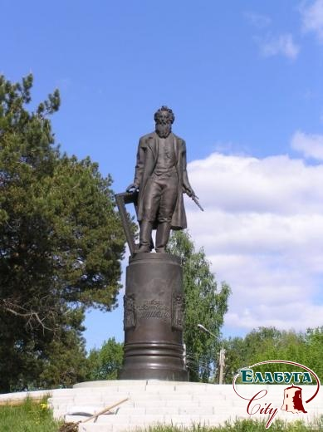
Памятник И.И Шишкину в г,Елабуга

Издавна душой города были Шишкины. Без таких как они быть бы Елабуге не жемчужиной земли русской, а гнилым торговым захолустьем. Это один из предков Шишкиных, священник Зотик, принял от Ивана Грозного дареную икону Трех Святителей. Другой отлил колокол для Спасского собора, напоминавший людям о суетности и бренности всего земного. Где этот колокол теперь, зовущий к добру и служению Отечеству? Сколько святого не смогли мы сохранить и сколько потеряли при этом сами! Так пусть памятью и назиданием нам будут слова отца художника - Ивана Васильевича Шишкина: "Единственным побуждением к труду была только одна-единственная любовь к Родине".
Трудно поверить, но уже в 1833 году его трудами и средствами появился в Елабуге первый водопровод: по деревянным трубам из долбленых лиственниц на расстояние в два километра побежала чистая родниковая вода. Этот исторический водопровод жив и в наши дни. Часть труб заменена на металлические, а другая все еще в первозданном виде - деревянная. Только не ценим мы этот природный ток экологически чистой воды и хранить его не умеем.
В 1847 году И. В. Шишкин разработал "Проект снабжения города Казани водою", совершенствовал и строил мельницы.
С его именем связаны две всемирно известные древности нашего края -Чертово городище и Ананьинский могильник. Первую он спас на собственные средства от окончательного разрушения и по этому поводу этнограф и историк Д. К. Зеленин писал: "Еще немного и одним из замечательных памятников на Руси было бы меньше, но нашлись в Елабуге просвещенные люди, которые спасли памятник". Именно благодаря И. В. Шишкину заслужила елабужская древность похвалу знаменитого ученого-географа и путешественника Семенова-Тян~ Шанского: "Сельбищ с названием Чертова городища встречается в разных губерниях много, но елабужское Чертово городище хорошо сохранившее здание башни, должно стоять во главе всех сельбищ".
Другую древность - Ананьинский могильник - И. В. Шишкин открыл и подарил всему миру, положив начало изучению раннего железного века (УШ-Ш в.в. до н.э.) в Прикамье.
Смолоду преуспевающий хлеботорговец, человек, одаренный многими талантами, которые могли бы способствовать укреплению его финансового положения, Иван Васильевич принес все, что имел в дар городу, который любил безмерно.
На весь мир прославил фамилию Шишкиных его сын Иван Иванович, ставший выдающимся художником-пейзажистом. Унаследовав от отца любовь к родному краю, он воспел его в своих полотнах - "Кама близ Елабуги", "Лесные дали", "Рожь", "Сосновый бор", "Корабельная Роща" и сотнях других. Его картины -нескончаемый гимн красоте и величию вятских лесов, природе Прикамья.
В окрестностях Елабуги еще, к счастью, сохранились места, где создавались шедевры шишкннского реалистического пейзажа.
В Елабуге многое сделано для увековечения памяти И.И. Шишкина: успешно действует Мемориальный Дом - музей, установлен бронзовый памятник И.И. Шишкину в красивейшем уголке Елабуги, в городе действует Детская художественная школа имени И.И. Шишкина, одна из улиц города названа его именем.
В преддверии подготовки к юбилейным торжествам в городе проходили активные реставрационные работы по созданию единого Мемориального комплекса Шишкиных, поскольку отец художника Иван Васильевич Шишкин, был в своем родном городе устроителем многих дел и неоднократно избирался городским головой. Благоустроена территория перед Домом -музеем, принадлежавшая Шишкиным, здесь произведена расчистка и воссоздание Шишкинских прудов. В планах - реконструкция надворных построек усадьбы Шишкиных, установка памятного знака на Троицком кладбище, где были захоронены представители рода Шишкиных
Стоит на улице Набережной окнами на закамские просторы небольшой, но удивительно уютный особняк - гнездо рода Шишкиных и, кажется, что до сих пор звучат в нем голоса давно ушедших людей - Стахеевых, родственников Шишкиных, Ушковых, Гирбасовых, Черновых и других славных купцов, обсуждающих с городским головою Иваном Васильевичем волнующие всех проблемы, звучит рояль, шелестят страницы книг, скрипит гусиное перо, то самое, которым написана "История г. Елабуги", а может быть слышны шаги дорогого гостя - поручика Александрова, близкого друга хозяев дома.

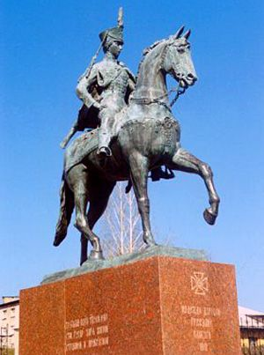
Памятник Н.А.Дуровой в г.Елабуга.

Случилось в Елабуге преудивительное происшествие. К елабужскому городничему Василию Андреевичу Дурову приехала весьма загадочная фигура. Слово подходящее, так как трудно было определить мужчина это или женщина. "Фигура" носила гусарский мундир и любила верховые прогулки по дороге мимо Троицкого кладбища и Александровского сада, по заросшим лесом оврагам к Чертову городищу и далее в лес.
Нетрудно догадаться, что очень скоро жителям маленького уездного городка стало известно, что фигура эта героическая: женщина, которая, переодевшись в мужское платье, сражалась за Отечество с французами, ординарец любимого в народе полководца М. И. Кутузова, получившая орден Святого Георгия за воинскую доблесть и отвагу из рук самого государя.
Нам, хорошо знакомым с нравами старой Елабуги, понятно, что подобный маскарад особого восторга не вызывал.
Нетрудно также понять, что штаб-ротмистру, проведшему десять лет на полях сражений и в походах» а потом пожившему в Петербурге, общество провинциальное показалось нестерпимо скучным. И скорее всего именно эти два обстоятельства навели Надежду Андреевну Дурову на мысль, которая и была загадочным поручиком Александровым, написать "Записки кавалерист-девицы".
В своей "Автобиографии" она пишет: "Возвратясь в свою провинцию, я оставался в доме отцовском с 1822 года по 1826-й. В течение этого времени отец умер, а брат, занимавший его место городничего, был переведен в этом же звании в Елабугу, куда переехал и я с ним и его семейством. Здесь жил я до 1835 года. От нечего делать вздумалось мне пересмотреть и прочитать разные лоскутки моих записок, уцелевших от различных переворотов не всегда покойной жизни. Это занятие, воскресившее и в памяти, и в душе моей былое, дало мне мысль собрать эти лоскутки и составить из них что-нибудь целое, напечатать. Я занимался этим делом прилежно, в несколько месяцев кончил и, списавшись предварительно с Пушкиным, уехал в Петербург в 1836 году".
Умерла Надежда Андреевна 21 марта 1866 года – на 83ем году жизни и похоронена на елабужском Троицком кладбище

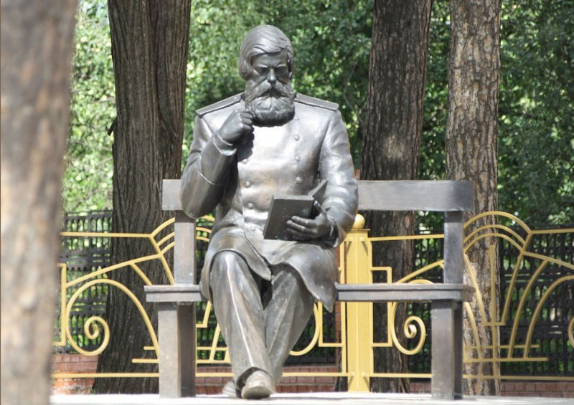
Памятник В.М Бехтереву в г.Елабуга.

Щедра земля елабужская на таланты.
Судите сами: в 1857 году в семи километрах от города в деревне Сарали (ныне село Бехтерево)в семье коллежского секретаря родился Владимир Бехтерев. В 9 лет он осиротел, но это не помешало ему окончить гимназию и затем выдержать трудный конкурс в Петербургскую военно-медицинскую академию и в 1878 году окончить ее с отличием. Талант юноши, его склонность к изучению расстройств душевного мира человека были замечены - его оставили при кафедре психиатрии, и уже в 28 лет он становится профессором Казанского университета. Создание первой в мире психофизиологической лаборатории и образцовой клиники при казанской больнице связано с его именем. Человек разнообразных дарований, В, М. Бехтерев оставил нам в наследство не только семьсот научных трудов по исследованию мозга, тысячи учеников, но и интересные литературоведческие труды о творчестве Н. В. Гоголя, Ф. М. Достоевского, Л. Н. Толстого, о происхождении удмуртского народа. Он успешно занимался ваянием, писал стихи. Этот одаренный человек привлекал к себе внимание, как крупный ученый и как личность. А. М, Горький в книге "Мои университеты" писал: "...Раз в неделю я бегаю... в "сумасшедший дом", где читает лекции психиатр Бехтерев, демонстрируя больных".
Елабуга свято чтит его память. Именем знаменитого земляка названа одна из улиц города Елабуги, открыт музей Уездной медицины имени Бехтерева, где широко представлены труды учёного.
В Бехтеревской школе, носящей имя академика В.М. Бехтерева, в течение нескольких лет проходит вручение традиционной Бехтеревской стипендии, учрежденной инициативной группой для поддержки лучших учащихся сельской школы. Обладателями стипендий стали Шевченко Настя, Гольцев Алексей, Армянинова Кристина, Согорина Наташа, Шевченко Ольга и Раимжанов Эмиль. Бехтеревская школа богата талантами, многие выпускники имеют золотые и серебряные медали.
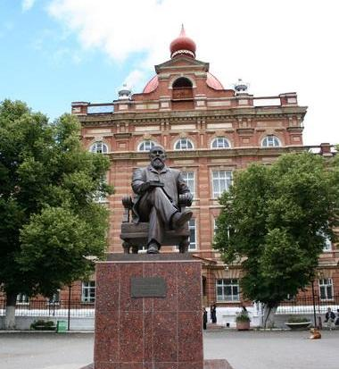
Памятник И. Д Стахееву

В голодные годы гражданской войны вспомнили в стране о другой елабужской династии - Стахеевых. В. И, Ленин писал о необходимости использовать стахеевских служащих, прекрасно владеющих хлебной коммерцией, на продовольственном фронте. Сам Нарком внешней и внутренней торговли СССР А. Д. Цюрупа служил в качестве доверенного в бугульминском отделении стахеевской фирмы. Стахеевы - династия древняя. По преданиям, бежали они на Каму после взятия Новгорода Иваном III, жестоко подавившим северную русскую вольницу и казнившем новгородскую посадницу Марфу Борецкую с сыновьями. А кому бежать было? Не голытьбе же да людям покорным. Вот и выходит, что были Стахеевы в Новгороде не в последнем ряду. В ХУШ-Х1Х в.в. Стахеевы основали на елабужской земле мощную купеческую династию, ворочавшую миллионами рублей. Стахеевские пароходы везли хлеб и товары по Волге и Каме, Стахеевы строили железные дороги, владели золотыми приисками, нефтяными промыслами, фабриками и заводами, мельницами и сотнями магазинов по всей стране. Две крупнейшие в России фирмы, возглавляемые Стахеевыми, торговали с Англией, Францией, Германией, Голландией и др. странами.
Много средств тратилось ими на благоустройство города, не говоря уже об их собственных особняках, которые и сейчас можно увидеть в Елабуге. На ранних этапах своего становления это были самодурствующие, самоуверенные и амбициозные богатей. Сам городской голова Елабуги Андрей Дмитриевич Кусакин многократно стоял на коленях перед старцем П. И. Стахеевым, выпрашивая сумму для открытия реального училища. А «почтенный» купец отвечал отказом, считая это дело противным Богу, Постепенно, однако, Стахеевы все же встали на путь меценатства. Началось это все с того же старца П. И. Стахеева, передавшего 100000 рублей в распоряжение города. Потом масштабы благотворительности и меценатства лишь возрастали. Сотни тысяч рублей уходили на строительство монастырей и церквей, зданий учебных заведений, приютов, обучение своих служащих и их детей в учебных заведениях России, на благоустройство города.
На дар Глафиры Федоровны Стахеевой (400000 рублей) построено здание Елабужского Епархиального женского училища (ныне Елабужский государственный педагогический институт). Здание это и сейчас является уникальным образцом русской классической архитектуры XIX века. Построено оно по проекту Вятского губернского инженера, классного художника, архитектора 1-й степени И.А. Чарушина при безотлучном надзоре строителя, архитектора - художника А.П, Горохова.
Один из Стахеевых - Дмитрий Иванович - стал замечательным русским писателем, в произведениях которого широко представлены как панорама жизни России, так и уездного города с его нравами и обычаями. Книги его издавались в Санкт-Петербурге и в Москве и высоко оценивались читательской публикой. Сегодня имя его незаслуженно забыто.
Трудами еще одного из Стахеевых в числе первых десяти городов России была в начале XX века электрифицирована Елабуга,
Всякий, кто приезжает сюда, выделяет Елабугу среди других городов и не сможет забыть никогда. И нас, елабужан, привязала Елабуга навсегда к себе любовью преданной и верной и, где бы мы ни были, возвращаемся, ибо здесь наши корни, а без корней что- человек? Песчинка в мире, не более .

Много есть городов красивых

Тихий город на речке Кама
С куполами старинных церквей,
С живописными берегами,
С историческим прошлым дней.

Сколько видано, сколько пройдено,
Сколько пережито тобой,
Уголок необъятной Родины
Замечательный город мой.

Просыпаешься ты, лишь по ивам
Чуть забрезжит предутренний свет
Много есть городов красивых,
Но дороже Елабуги нет.

